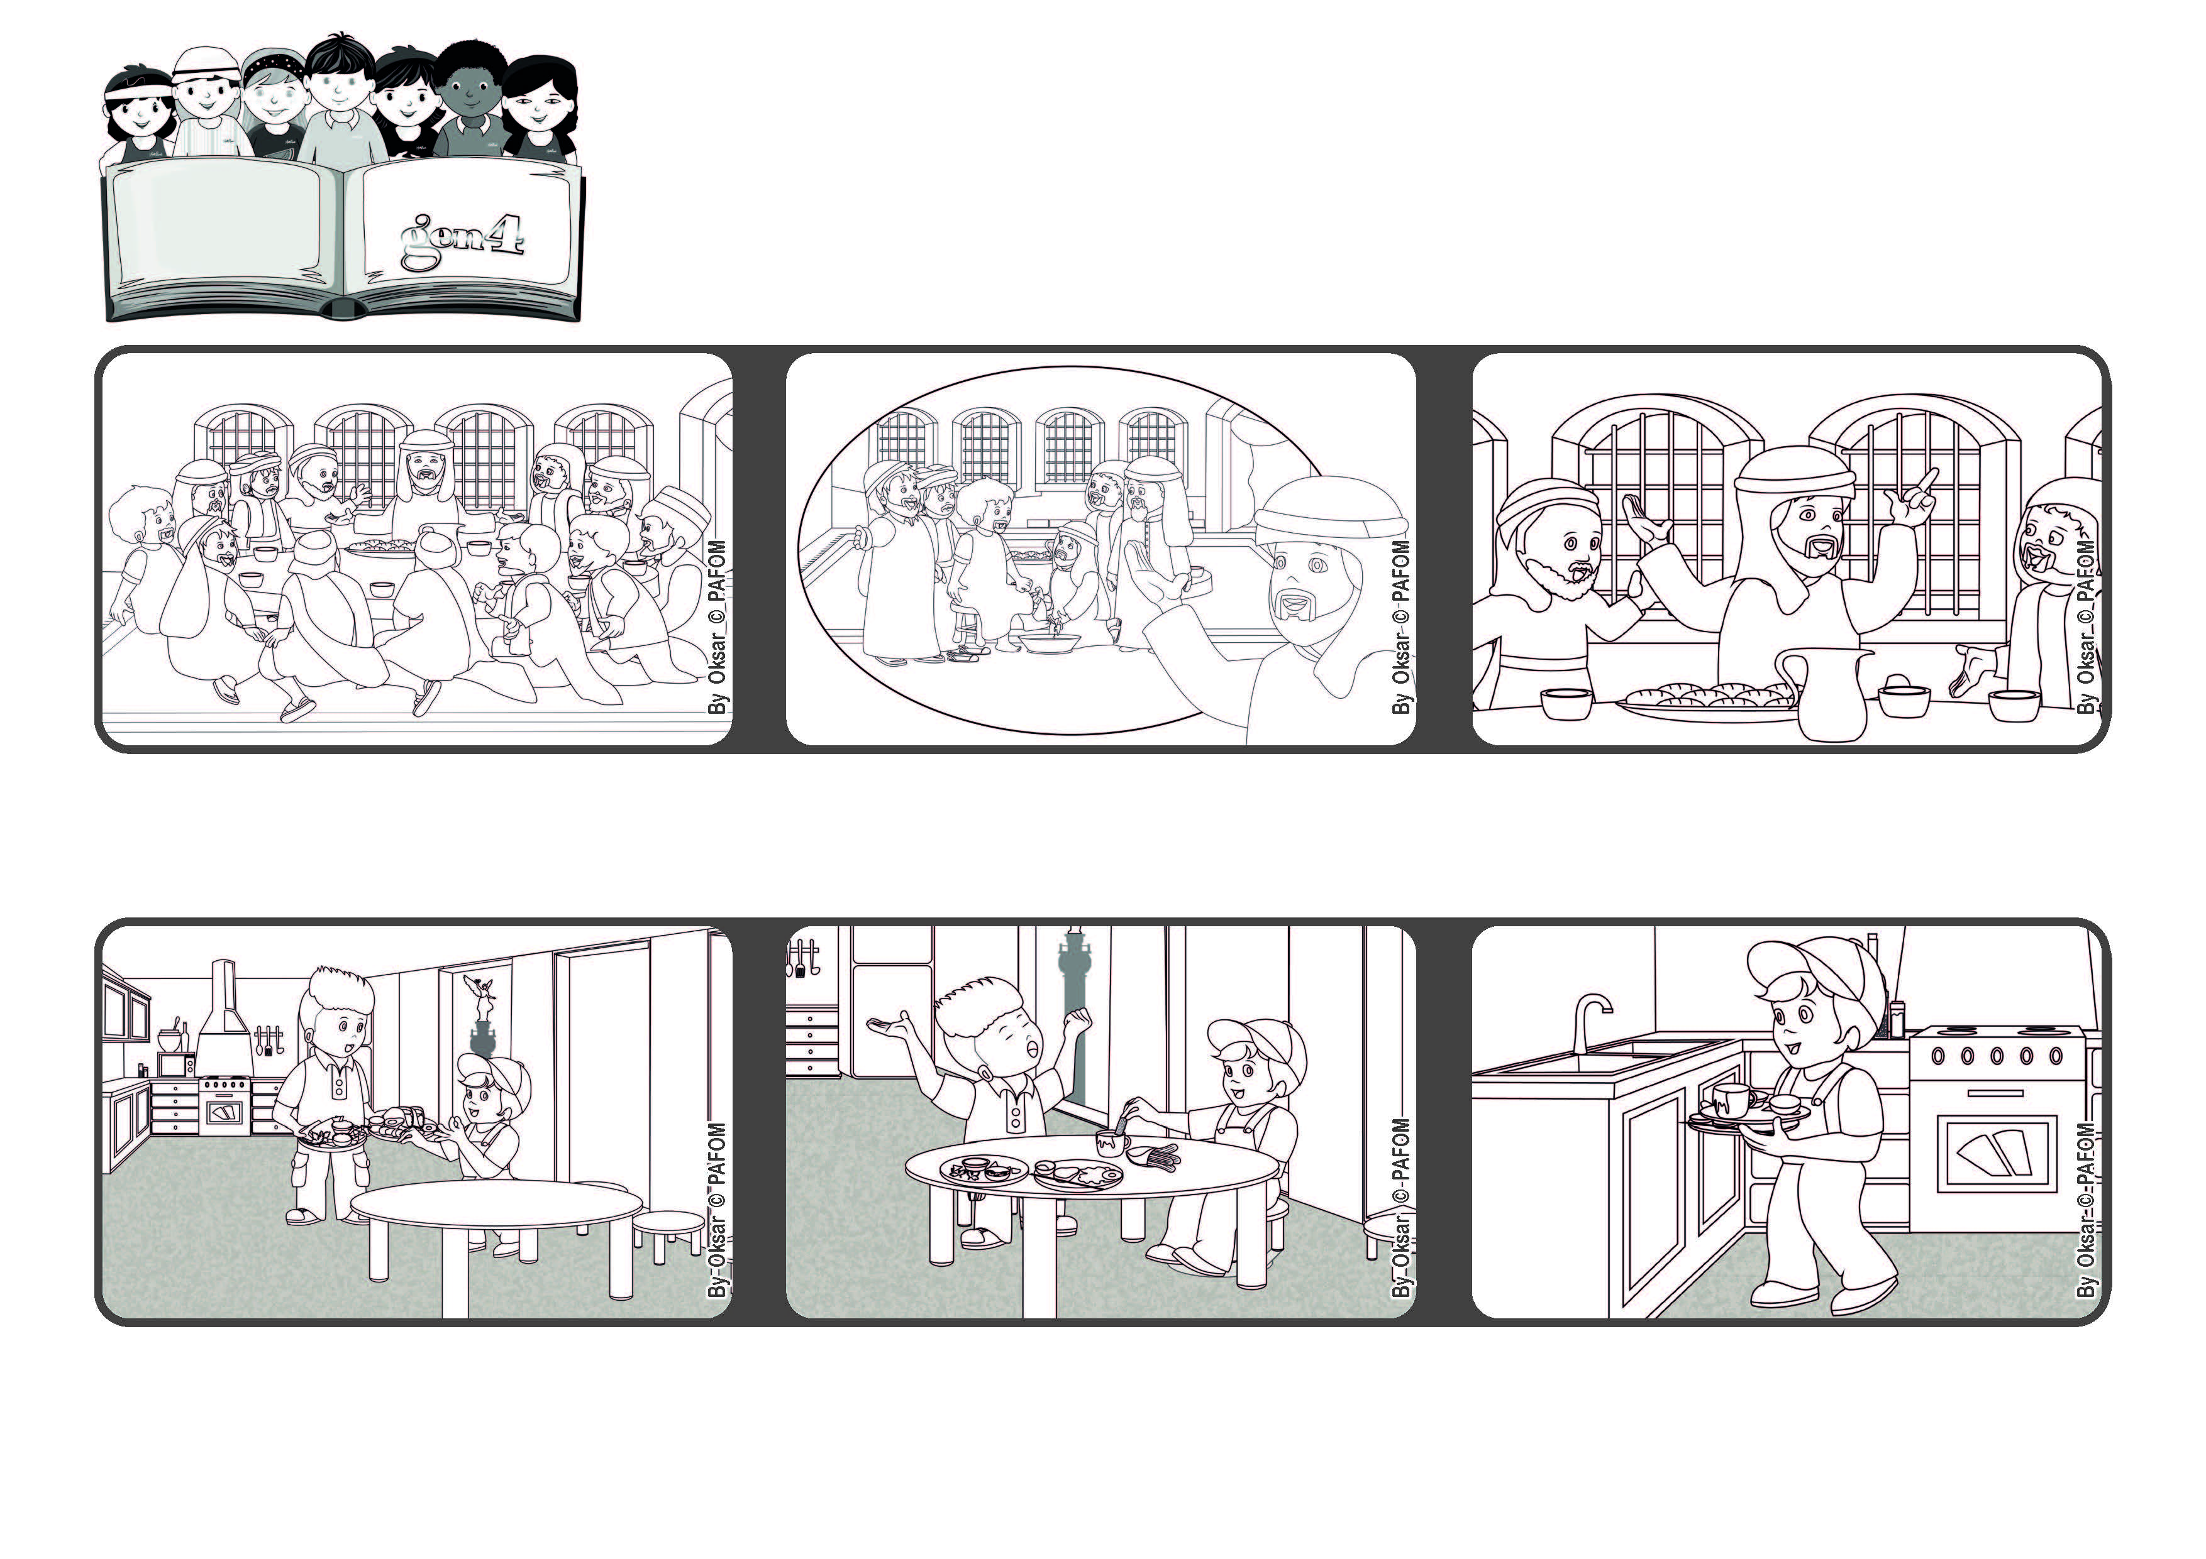

“Eu vos dou um novo mandamento:
que vos ameis uns aos outros.” (Jo 13,34).
Maio 2022
Palavra de vida
Amemo-nos uns aos outros
Então, corri para lavar os pratos na cozinha. Experiência feita por Pablo, do México.
Depois do jantar, vi que ele estava cansado e queria descansar.
Um dia, a minha mãe não estava em casa e o meu irmão mais velho preparou a minha comida.
Jesus explicou o que significava aquele gesto que havia feito e deixou aos discípulos um último mandamento muito importante.
Disse-lhes: “Amai-vos uns aos outros”. Trata-se do amor recíproco, o mesmo amor que existe no Céu.
Era o momento da última ceia. Jesus tinha acabado de lavar os pés dos seus discípulos, e estava à mesa com eles.
”© PAFOM, Desenhos e textos elaborados pelo Centro Gen4”
Os gen4 são as crianças do Movimento dos Focolares, fundado por Chiara Lubich.

